基隆市110年度性別平等教育宣導月辦理成果
學校名稱: 華興國小
編號 | 名稱 | 辦理方式  (勾選) | 日期 |  | 地點 | 參與 對象 | 人次
1 | 防治數位性別暴力 | □性平委員會  集會宣導  □期刊宣導  □研習  □活動(競賽、表演、參觀)  □讀書會  □其他________ | 110.03.09 |  | 大禮堂 | 全校師生 | 180
2 | 性別平等教育宣導月創意海報設計及著色比賽 | □性平委員會  □集會宣導  □期刊宣導  □研習  活動(競賽、表演、參觀)  □讀書會  □其他________ | 110.03.02-03.26 |  | 各班及教導處走廊 | 幼兒園及一~六年級 | 200
3 | 校內語文競賽 | □性平委員會  □集會宣導  □期刊宣導  □研習  活動(競賽、表演、參觀)  □讀書會  □其他________ | 110.03.29-03.31 |  | 會議室 | 四、五年級 | 57
4 | 親師座談會 | □性平委員會  集會宣導  □期刊宣導  □研習  □活動(競賽、表演、參觀)  □讀書會  □其他________ | 110.03.03 |  | 大禮堂 | 家長 | 26
5 | 期初性別平等教育委員會 | 性平委員會  □集會宣導  □期刊宣導  □研習  □活動(競賽、表演、參觀)  □讀書會  □其他________ | 110.02.25 |  | 會議室 | 教師 | 11
總 計 |  |  |  |  |  |  | 504
成果照片
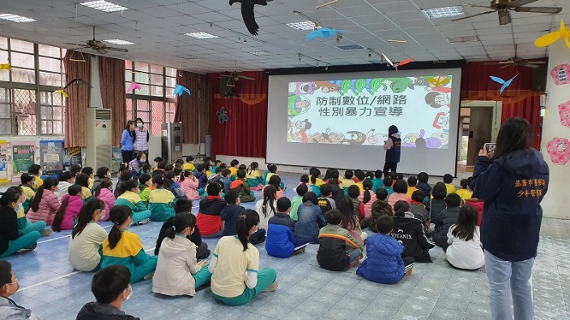 |  |  |  | 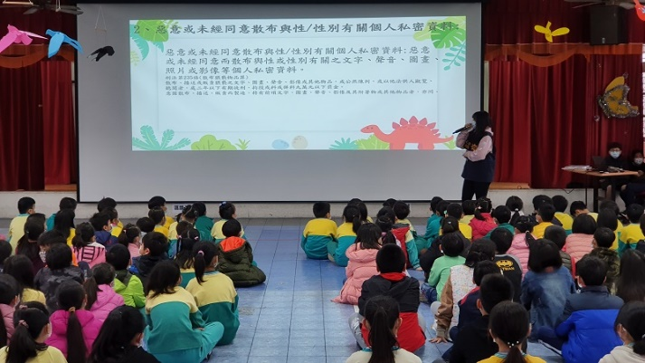
說明:邀請基隆市少年隊到校宣導防制數位性別暴力。 |  |  |  | 說明:讓學童瞭解惡意或未經他人同意在網路散播他人隱私資料是犯罪行為。
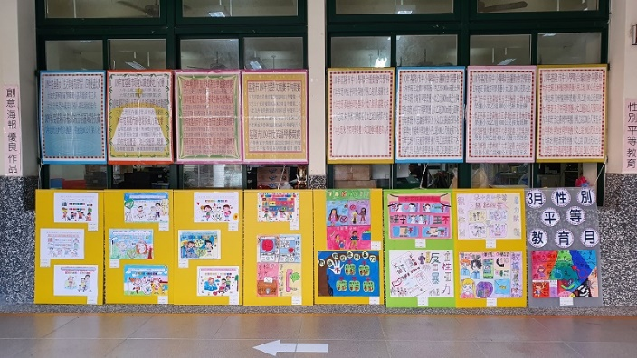 |  |  |  | 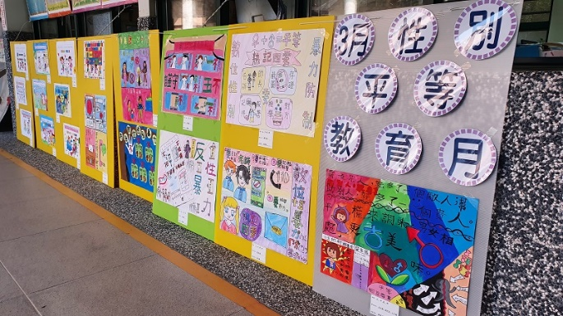
說明:張貼幼兒園、低年級著色稿及中高年級創意海報優等作品，供全校師生欣賞。 |  |  |  | 說明:張貼幼兒園、低年級著色稿及中高年級創意海報優等作品，供全校師生欣賞。
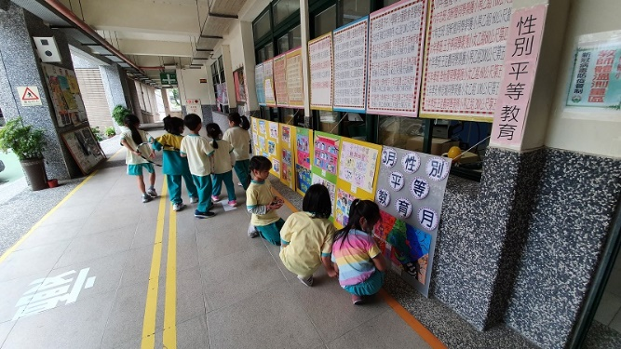 |  |  |  | 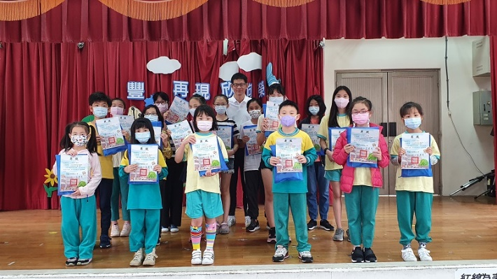
說明:學童於下課時間欣賞各年級性平教育優等作品，以達境教潛移默化之效。 |  |  |  | 說明:於兒童朝會頒贈[校內性平月著色稿及創意海報比賽]優等作品獎品及獎狀。
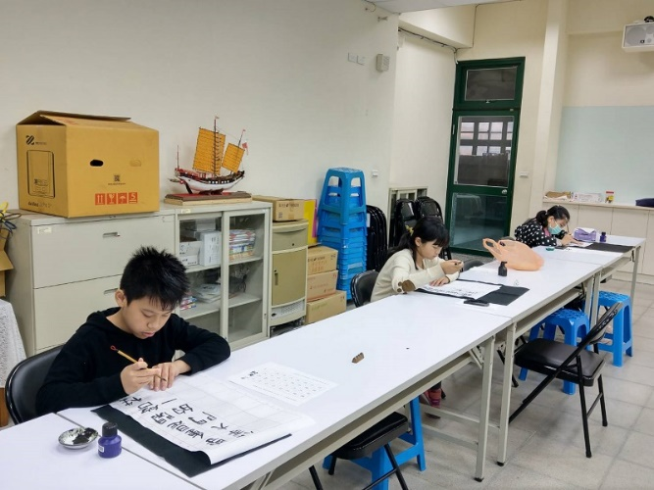 |  |  |  | 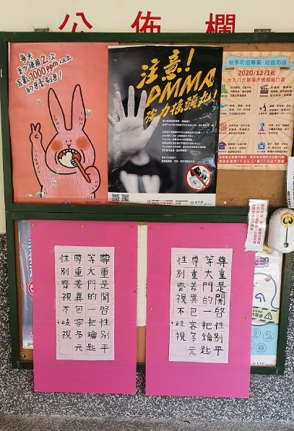
說明:校內語文競賽-四、五年級書法比賽結合性平教育月。 |  |  |  | 說明:將書法優等作品公告於佈告欄，供全校師生欣賞並達宣導之效。
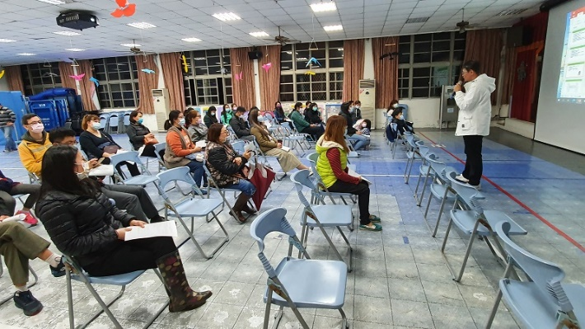 |  |  |  | 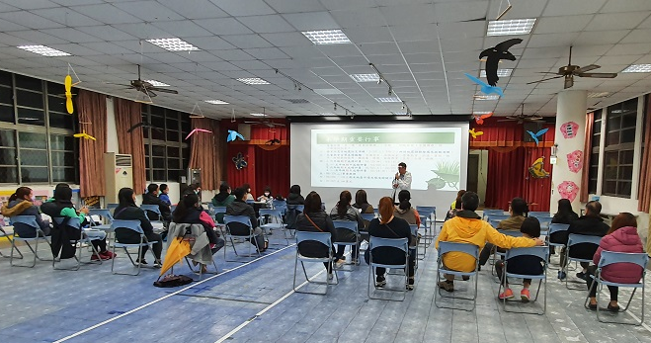
說明:校長提醒家長們平日要注意使用網路情形是否影響平日作息。 |  |  |  | 說明:校長叮嚀家長們要關心孩子的網路交友狀況，切務將個人隱私資料外流，以免落入有心人士手上。
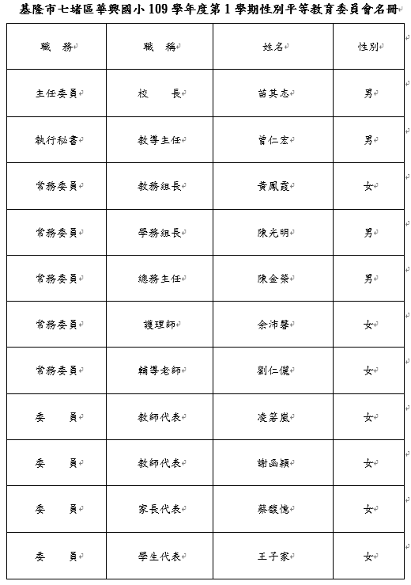 |  |  |  | 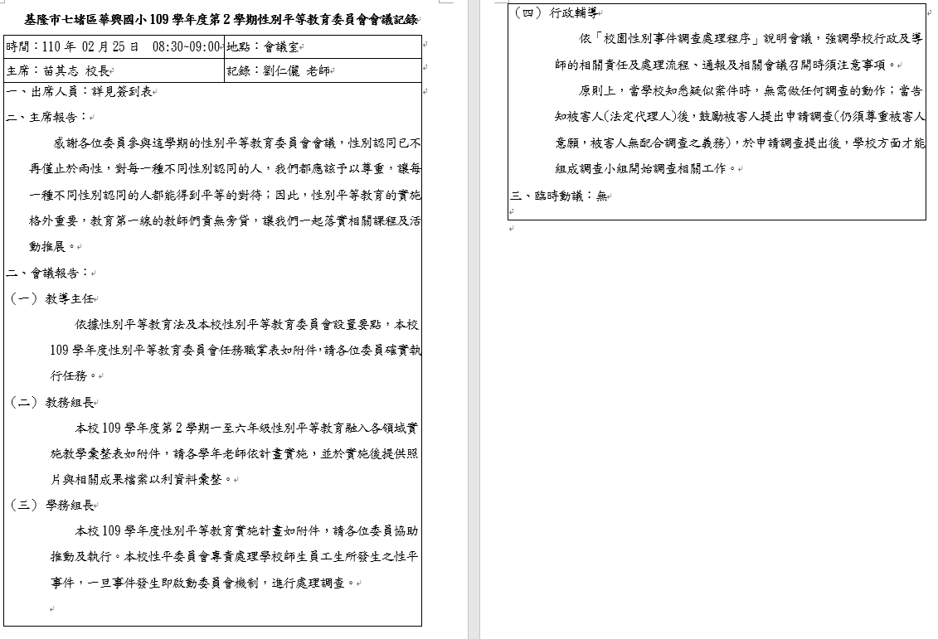
說明:學校性別平等教育委員會成員符合性平法第9條所定之男女比例。 |  |  |  | 說明:109學年度第2學期期初校內性別平等教育委員會會議紀錄。

